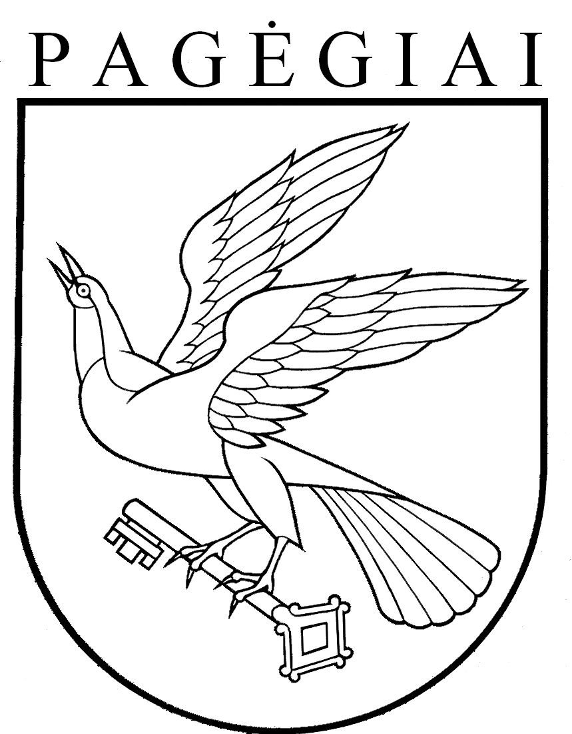

Pagėgių savivaldybės taryba

sprendimas
DĖL PAGĖGIŲ SAVIVALDYBĖS TARYBOS 2016 M. GRUODŽIO 22 D. SPRENDIMO NR. T-231 „DĖL PAGĖGIŲ SAVIVALDYBĖS ŠVIETIMO ĮSTAIGŲ DARBUOTOJŲ ETATŲ (IŠSKYRUS PEDAGOGUS), FINANSUOJAMŲ IŠ SAVIVALDYBĖS BIUDŽETO, SKAIČIAUS NUSTATYMO“ PAKEITIMO

2018 m. kovo 29 d. Nr. T-48
Pagėgiai

Vadovaudamasi Lietuvos Respublikos vietos savivaldos įstatymo 18 straipsnio 1 dalimi, Pagėgių savivaldybės taryba n u s p r e n d ž i a:
1. Pakeisti Pagėgių savivaldybės tarybos 2016 m. gruodžio 22 d. sprendimu Nr. T-231 „Dėl Pagėgių savivaldybės švietimo įstaigų darbuotojų etatų (išskyrus pedagogus), finansuojamų iš savivaldybės biudžeto, skaičiaus nustatymo“ patvirtintą priedą:
  - Eilutėje 4 vietoje skaičiaus „9,5“ įrašyti skaičių „10“ ir ją išdėstyti taip:
4. | Piktupėnų pagrindinė mokykla | 10
  - Eilutėje 5 vietoje skaičiaus „11,75“ įrašyti skaičių „12,25“ ir ją išdėstyti taip:
5. | Stoniškių pagrindinė mokykla | 12,25
1.3. Eilutėje 8 vietoje skaičiaus „1,5“ įrašyti skaičių „2“ ir ją išdėstyti taip:
8. | Pagėgių savivaldybės Meno ir sporto mokykla | 2

2. Sprendimą paskelbti Pagėgių savivaldybės interneto svetainėje www.pagegiai.lt.
Šis sprendimas gali būti skundžiamas Lietuvos Respublikos administracinių bylų teisenos įstatymo nustatyta tvarka.

Savivaldybės meras Virginijus Komskis

